附件一
學用落差因應策略論壇實施計畫

一、目 的：依據教育部統計資料，現在每年畢業的大學生佔全國同年齡總人數的比例已超過七成，但依據勞委會的資料，適合大學生的從業人數則不到四成，是否因此造成「畢業找不到事、企業找不到人」的狀況？本論壇將探討學、訓、考、用落差問題的主要原因，並研議因應策略。
- 對 象：關心教育人士。
- 主辦單位：國立臺灣大學公共政策與法律研究中心。
- 協辦單位：全國高級中等學校教育產業工會。
- 時 間：103年5月24日(星期六)下午一時二十分至下午五時三十分。
- 地 點：國立台灣大學社會科學院國際會議廳(臺北市中正區徐州路21號)。
- 時 程：
時間 | 內容 | 主持人/與談人 | 說明
13:20-13:50 | 報到
13:50-14:00 | 開幕式 | 主持人：包宗和主任  (臺灣大學公共政策與法律研究中心)
14:00-14:10 | 產業調查簡報 | 報告人：吳順德教授  (臺灣師範大學機電系)
14:10-14:20 | 教育資料彙整簡報 | 報告人：王立昇教授  (臺灣大學應用力學研究所)
14:20-14:30 | 高職校長研討會結論彙報 | 報告人：黃耀南老師  (新北高工)
14:30-16:00 | 學訓考用面面觀 | 主持人：王立昇教授  與談人：國發會代表  教育部代表  勞動部代表  上銀科技 卓永財董事長  台灣科技大學 廖慶榮校長  高雄市立中正高工 楊狄龍校長 | 每位與談人分享15分鐘
16:00-16:15 | 合影、茶點
16:15-17:10 | 綜合討論 | 主持人：王立昇教授
17:10-17:30 | 總結 | 主持人：陳正倉執行長  (臺灣大學公共政策與法律研究中心) | 每位與談人總結5分鐘
- 報名方式：請至網站http://www.cppl.ntu.edu.tw/newsfile/2014newsfile/event24.html報名。
(教師可登記研習時數)
- 聯 絡 人：莊淑環專案秘書
手機：0988-082479，電子信箱：chuang443115@pchome.com.tw
王雅琪專案秘書
手機：0960-752011，電子信箱：vickywang0916@gmail.com

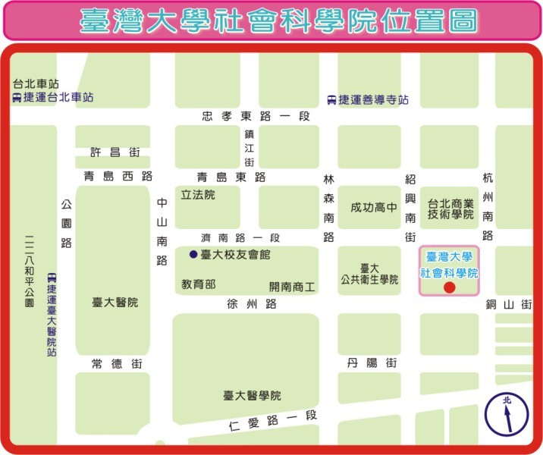

台北捷運板南線善導寺站5號出口，走路10分鐘。

